谁才是核威胁？

原创 有里儿有面 [有理儿有面](javascript:void(0);)

**有理儿有面**

微信号 youli-youmian

功能介绍 你说是不是

2022-04-06[原文](https://mp.weixin.qq.com/s?__biz=Mzg3MjEyMTYyNg==&mid=2247556740&idx=1&sn=e5d5d4624f17b168e2120e568c3b30f1&chksm=cef64af1f981c3e7f1147d2d64badc66e902a8dfbaeb64d99096af34a3dd630dcf76c67479f1&scene=27#wechat_redirect&cpage=5) 发表于

收录于合集





**全文共2016字，图片7张，预计阅读时间为7分钟。**

**文章首发于“有理儿有面”（youli-youmian），欢迎大家在朋友圈和微信群转发。**

**公众号及其他平台转载请在后台留言。**



                                           ▼

美国防部3月28日向国会提交了一份机密版《核态势审议报告》，虽然这份报告尚未正式公开，但美国透露的信息显示，拜登政府打算维持和增强既有的核威慑政策。

拜登竞选美国总统时，曾承诺要放弃首先使用核武器，因此，在拜登版《核态势审议报告》出炉以前，外界一直认为拜登政府会效仿奥巴马政府，降低核武器在美国安全战略中的作用。

显然，外界都看错了拜登。

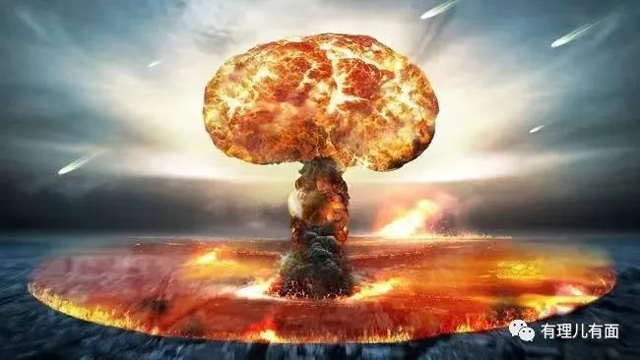

《核态势审议报告》是美国政府全面审议核政策、核力量建设及核军控与裁军等问题的重要文件，通常每届政府上任的第二年会向国会提交。最近的2份报告都非常具有代表性。

2010年奥巴马政府的《核态势审议报告》基调是“削减核武器数量、减弱核武器在美国安全战略中的作用”，甚至还提出了构建“无核世界”的远景目标。虽然奥巴马的努力实质上没有取得意想之中的成果，但他因此获得了诺贝尔和平奖。

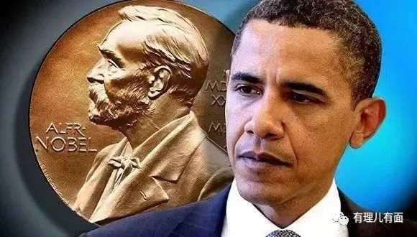

2018年的特朗普政府则来了个180度的大转弯，强调要降低核武器使用门槛，只要美国及同盟国面临“极限状况”就可以动用。而“极限状况”包含针对国民、基础设施、核设施等的重大、战略性非核武攻击。也就是说，遭受常规武器攻击美国也有权使用核武器。这份《核态势审议报告》可谓极其具有侵略性。

从目前美国透露的消息，拜登政府的《核态势审议报告》极大可能是继续渲染中国核力量威胁，给美国自己开发新的核武器、扩充军备以及放宽使用核武器条件找借口。

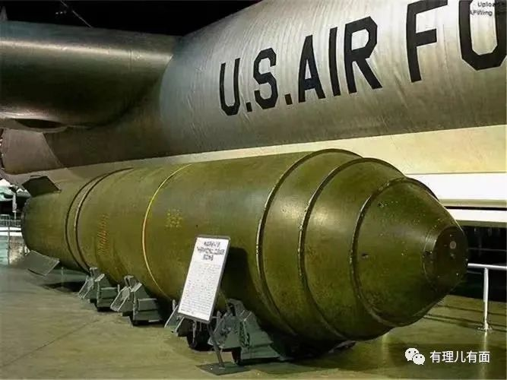

这和美国国防部提交的另一份报告的主基调完全相同。

3月28日，美国防部向国会提交机密版《核态势审议报告》的同时，还向国会递交了一份《2022年度国防战略报告》，点名中国是“最重要的战略竞争对手”，俄罗斯则是“严重威胁”。

此外，还是3月28日，美国参议院以68票赞成、28票反对的结果，通过了《2022年美国竞争法案》，其通篇内容都是针对中国的，涵盖了民营经济、科学技术、军事航天、网络安全以及核技术等多个层面。

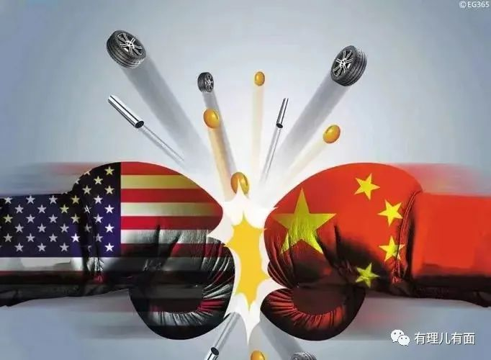

从上述一系列动作不难看出，美国的对外态度越来越咄咄逼人，因此，其很可能真的要为自己的核武库松绑。

事实上，美国才是拥有世界最大核武器库的国家，据权威机构统计，美国拥有6185枚核弹头，将近全球总数的一半。按理说，理应在核裁军、控制核军备上承担起优先责任。但美国却一而再、再而三地借夸大“中国威胁论”，强化核武器在美国安全战略中的作用，其真实意图到底是什么，不言而喻。

更可笑的是，美国还要一边做一边立。

就在今年1月，中、法、俄、英、美五个核武器国家领导人发表《关于防止核战争与避免军备竞赛的联合声明》。声明确认“避免核武器国家间爆发战争和减少战略风险是我们的首要责任”，申明“核战争打不赢也打不得”，重申“不将核武器瞄准彼此或其他任何国家”，并承诺推进核裁军与防扩散。

这边《联合声明》余温尚存，那边《核态势审议报告》就新鲜出炉，美国真是玩的一手好双标。

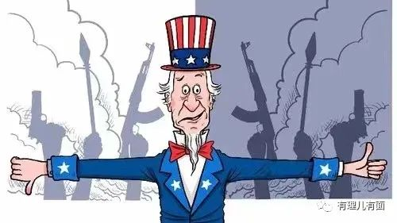

据媒体披露，2002年，小布什政府就曾拿出一份激进的《核态势审议报告》，为自己使用核武器松绑。当时《纽约时报》一反常态，为此专门发表标题是《美国是个核流氓》的社论，对这一行为进行抨击。

文章称，如果现在哪个国家企图发展核武器，并打算对一些非核武器国家实施先发制人的打击，美国一定会把该国划入“危险的流氓国家”行列。但类似情况现在已经发生在美国自己身上了，所以可以说美国本身就是个核流氓。

虽然这篇文章已经面世20年了，但其中的观点放在今天依然适用。美国坐拥近一半的核弹头，却反复指责他国是“核威胁”，流氓嘴脸暴露无疑。

还有件有意思的事，美国的这份《核态势审议报告》尚未正式公开呢，日本就忙不迭地出来拍马屁了。

其首相岸田文雄才带着美国驻日大使参观广岛遇难者纪念公园，还发表了“不希望悲剧再度发生”的言论。日本内阁官房长官松野博就站出来表示：作为美国的盟友，日本对于美国在《核态势审议报告》中提到的维持和增强核威慑政策的表述，表示强烈支持。

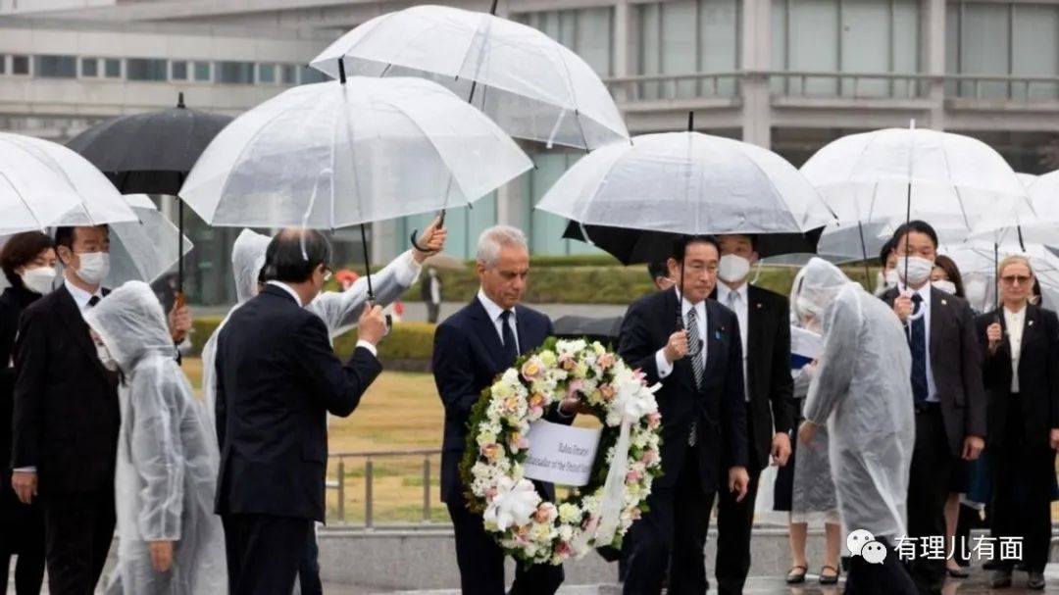

作为世界上唯一一个遭受过核打击的国家，也是唯一一个被美国连续丢下两枚核弹的国家，刚刚祭奠完因核武器而逝去的亡灵，转身就去支持主子的核扩充战略，真是好了伤疤忘了疼。

有理哥联想到，日本最近一段时间频频发表不负责任的言论，鼓吹“美日核共享”，即在日本部署并共同使用美国的核武器。如此强烈支持美国增强核威慑政策，难道是想让“美日核共享”尽快成为现实？

在美国的带领下，“无核”的日本都开始叫嚣“拥核”了，到底哪个国家才是“无核”的真正威胁？

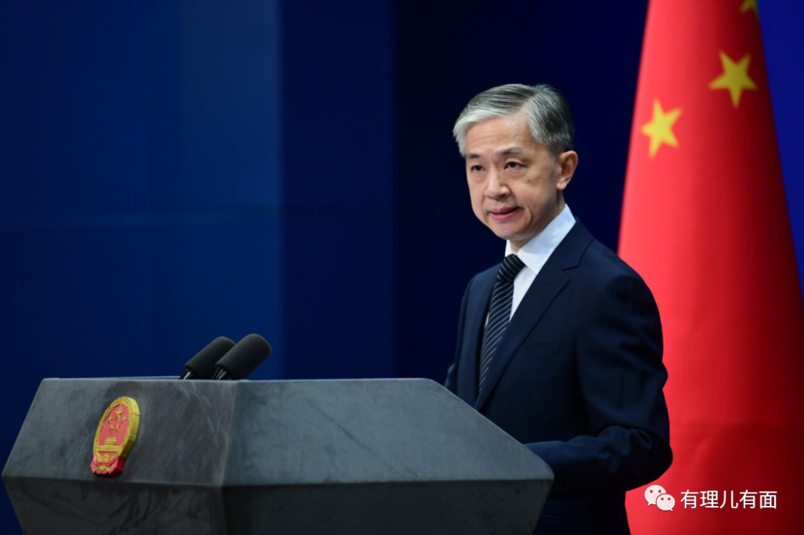

3月31日，外交部发言人汪文斌对日本这一反应进行了回应，称日本一方面宣扬建立无核武器世界，另一方面却“强烈支持”美国以首先使用核武器为基础的核威慑政策，这充分暴露出日方的虚伪和双重标准。

这话虽然说的是日本，但是日本的好大哥美国也应该认真听一听。公道自在人心，美国无视国际爱好和平阵营的反对，继续执迷不悟推行核威慑战略，迟早有一天会自食其果。

**图片源自网络**





**关注公众号：**

**有理儿有面**

**理   性｜   揭   秘｜   探   讨**







有里儿有面

**微信扫一扫赞赏作者** **赞赏**

已喜欢，对作者说句悄悄话

取消

**发送给作者**

**发送**

最多40字，当前共字

 人赞赏

上一页 1/3 下一页

长按二维码向我转账

受苹果公司新规定影响，微信 iOS 版的赞赏功能被关闭，可通过二维码转账支持公众号。

### 精选留言

用户设置不下载评论